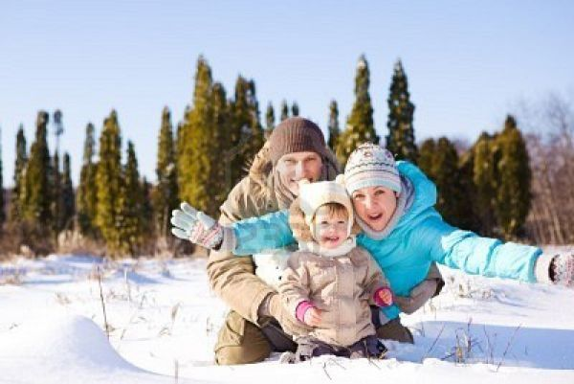 Подвижные игры зимой.
Зимние развлечения.
На улице настоящая снежная зима!!!
Со снегопадами, с морозами, холодным ветром.
Но это вовсе не означает, что нужно прекратить
прогулки с детьми. Гулять с детьми и зимой нужно каждый день. Но, конечно же, нужно помнить несколько условий, которые помогут укрепить здоровье ребенка и избежать болезни и неприятности.
Во-первых, температура воздуха на улице должна быть не ниже -15 градусов.
Во-вторых, необходимо правильно одевать ребенка. Зимняя одежда должна быть теплой, но легкой, чтобы не стеснять движений. Родителям зачастую кажется, что чем теплее ребенок одет, тем меньше вероятности подхватить простуду. Но это не всегда так. Не нужно укутывать малыша. Температура кожи под толстыми слоями одежды повышается, двигаясь, ребенок потеет, поэтому вероятность переохлаждения, гораздо выше, чем при «недостаточном» одеянии.
В-третьих, ребенок должен быть абсолютно здоров, даже банальный насморк не должен беспокоить в это время малыша.
Но самое главное условие прогулок зимой, как, впрочем, и прогулок в любое другое время года, - подвижные игры. Они не только поднимают настроение, они укрепляют здоровье, предупреждают простуду, движение в этом случае просто необходимо! Физические упражнения на свежем воздухе оказывают и закаливающее действие на детский организм, увеличивают двигательную активность детей. Игры, в которые дети играют вместе с родителями, имеют особенную ценность. А личный пример взрослого повышает интерес детей к физкультуре, воспитывает потребность в занятиях спортом.
Вот несколько вариантов зимних игр, которые помогут ребенку не скучать и не мерзнуть на прогулке, одновременно развивая у него ловкость, выносливость.
"Кто дальше?" Мама с ребенком становятся на одну линию (можно заранее обозначить ее на снегу). В каждой руке у них по снежку. По указанию мамы:
"Бросаем правой (левой)!" - стараются одновременно бросить снежок как можно дальше по направлению к елке, сугробу, другому ориентиру. Чей снежок пролетит дальше, тот считается выигравшим.
"Кто быстрее?" Мама произносит слова: "Снеговик, снеговик! Ты не мал и не велик! Ты над нами не шути, нас чуть-чуть повесели! Мы бежим к тебе быстрее, бежать вместе веселее!" Мама с ребенком бегут к снеговику наперегонки. Побеждает тот, кто первым добежит к снеговику.
"Попади в цель!" На верхний край снежной стенки или на большой сугроб кладут абсолютно любой предмет. По сигналу папы, ребенок и папа стараются сбить этот предмет снежками. У кого наибольшее количество метких попаданий, тот и выиграл.
Для того, чтобы ребенок не уставал, целесообразно чередовать подвижные игры с играми малой подвижности. А поэтому можно вспомнить увлекательное занятие - игры с цветным льдом. Конечно, они требуют предварительной подготовки (заранее необходимо смешать воду с акварелью и заморозить ее). Но детям будет очень интересно выкладывать из цветных льдинок тропинку или красивый рисунок, для детей это занятие очень необычно, а поэтому очень интересно!
Удивляйте и радуйте своих детей! Активно участвуйте в детских забавах! Старайтесь на прогулку выходить всей семьей, это поможет не только весело провести время, но и сблизить всех членов семьи и наладить взаимопонимание! Вашу дружную, веселую компанию обязательно заметят другие гуляющие, тогда не медлите, берите инициативу в свои руки! Организуйте подвижные игры, в которых предполагается много участников, это будет очень интересно и для вашего ребенка, и для вас самих, и для всех остальных участников таких игр!
Очень интересна игра "Мороз-Красный нос!" На противоположных сторонах площадки обозначаются два дома, в одном из них располагаются играющие. Посередине площадки лицом к ним становится водящий- Мороз Красный нос. Он произносит: "Я Мороз-Красный нос. Кто из вас решится в путь-дороженьку пуститься? Играющие хором отвечают: "Не боимся мы угроз и не страшен нам мороз!" После этого они перебегают через площадку в другой дом. Мороз догоняет и старается их заморозить (коснуться рукой). Замороженные останавливаются на том месте, где их настиг Мороз, и стоят так до окончания перебежки. Мороз подсчитывает, сколько играющих удалось заморозить. После каждой перебежки выбирается новый Мороз.
"Ветер и снежинки"
Взрослые и дети собираются в кружок и берутся за руки. По сигналу взрослого: "Ветер задул сильный, сильный. Снежинки, разлетайтесь скорей!" - разбегаются в разных направлениях, расправляют руки в стороны, кружатся. Взрослый говорит: «Ветер стих! Снежинки, возвращайтесь в кружок!" Все снова сбегаются в кружок, берутся за руки.
Как мы видим, любую прогулку можно превратить в маленький праздник, а нужно для этого совсем немного - просто поиграйте со своими детьми! Выдумывайте! Фантазируйте! Радуйтесь!

Удачи вам и успехов!

